Begrepp | Beskrivning | Bild/exempel
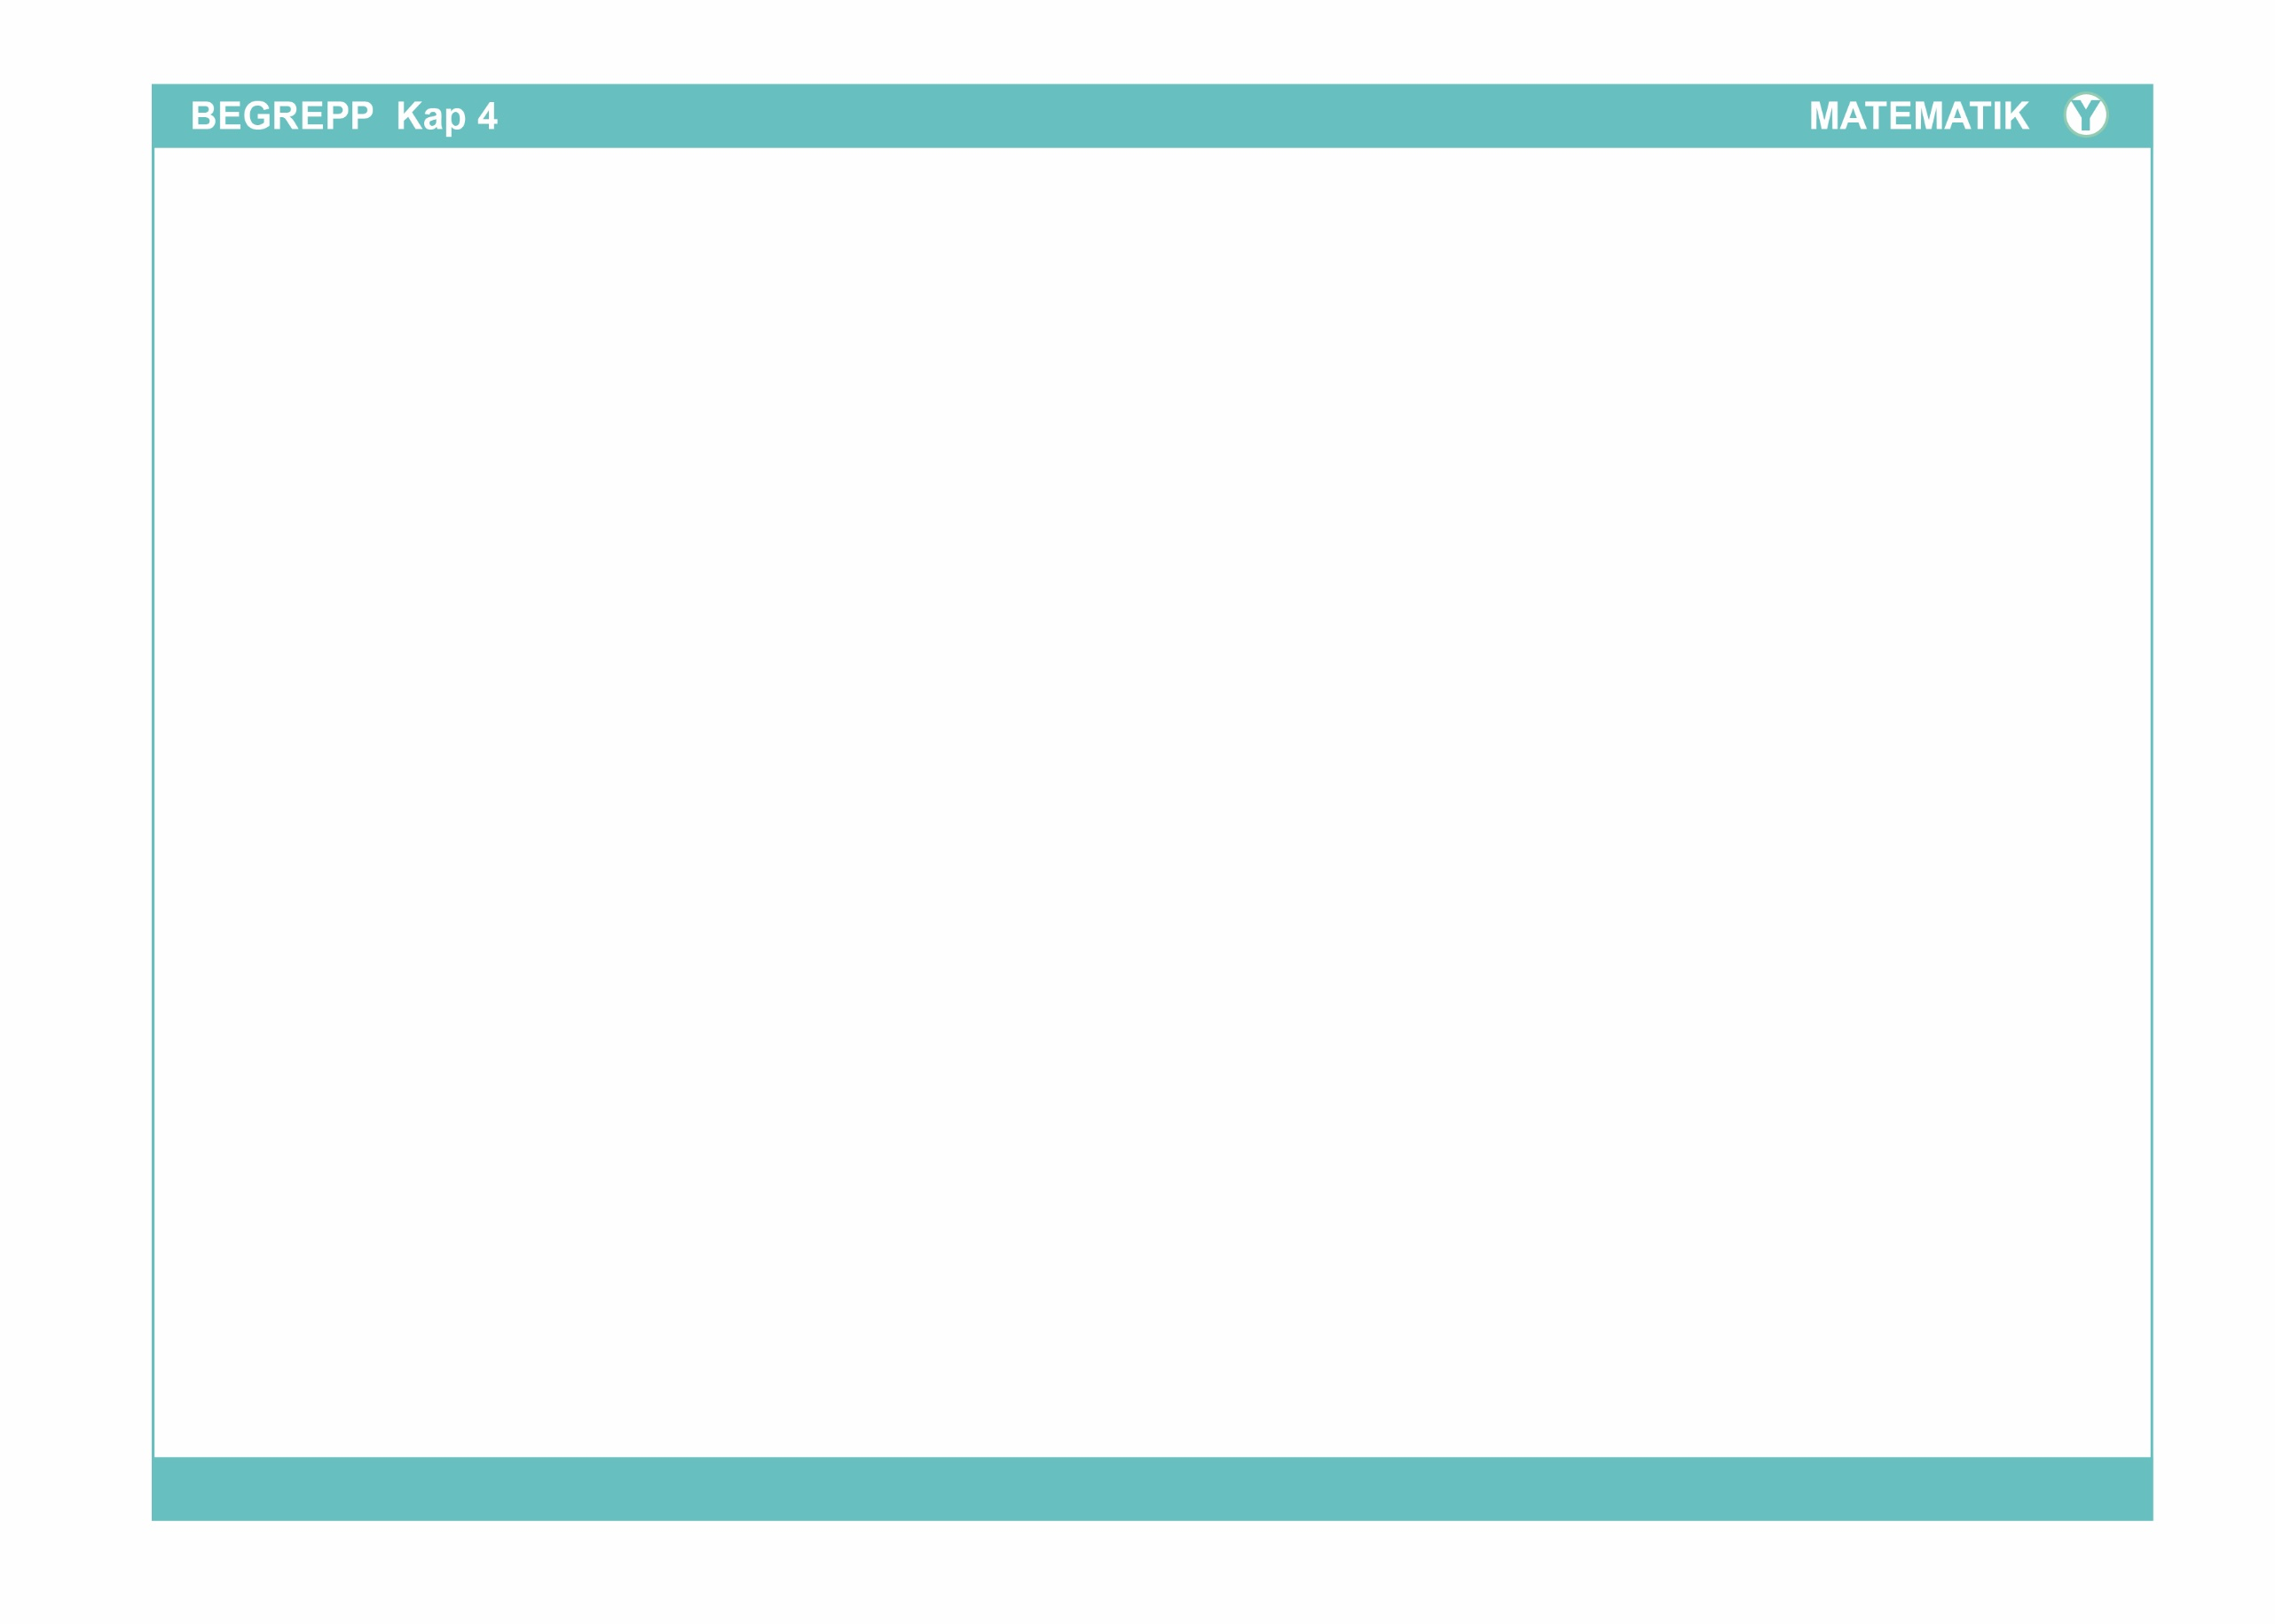  Algebraiskt uttryck | Ett algebraiskt uttryck är ett matematiskt uttryck med tal och variabler. | 2a + 50,  a + b, 5x + 10y, 100 + 3y
Variabel | En variabel är något i ett matematiskt uttryck eller i en formel som kan anta olika värden, alltså variera. Variabler skrivs ofta med bokstäver. | I uttrycket 2a + 50 är a en variabel.  I formeln A = b ∙ h är både b och h variabler.
Mönster | Ett mönster är en serie av bilder eller tal som förändras på ett bestämt sätt.
Differens | En differens är svaret vid subtraktion. Det är också ett sätt att benämna skillnaden mellan två tal som följer på varandra i en talföljd – om skillnaden är konstant. | 6 10 14 18 …  I talföljden ovan är differensen 4, eftersom varje nytt takl är 4 större än talet innan.
Förenkling | Att göra en förenkling betyder att man i ett algebraiskt uttryck slår ihop termer av samma sort till en term. Uttrycket blir då kortare och enklare. | 4a + 6 – 2a + 4 = 2a + 10  5x – 3y – x – 2y = 4x – 5y
Parentes | I matematik används parentes ofta för att visa hur vi ska prioritera bland beräkningarna. I till exempel uttrycket 10 – (2 + 3) ska parentesen räknas ut först:  10 – (2 + 3) = 10 – 5 = 5  Även i algebraiska uttryck förekommer ibland parenteser. | 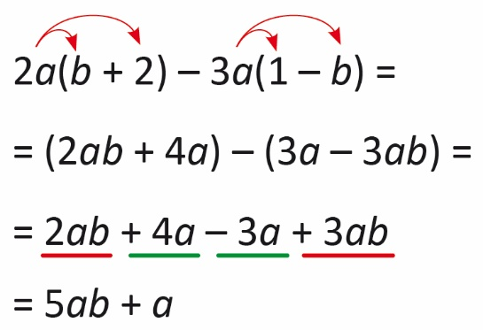
Potens  Bas  Exponent | Potens är ett sätt att skriva att man multiplicerar ett tal eller till exempel x, y eller z med sig självt ett visst antal gånger. Potenser skrivs som ett tal upphöjt till ett annat tal, till exempel 7³. Då är 7 talet som multipliceras 3 gånger med sig självt. Talet 7 är då potensens bas och talet 3 är potensens exponent. | En potens kan skrivas 7³. Det betyder att 7 multipliceras med sig självt 3 gånger:  7³ = 7 · 7 · 7 = 343  I potensen 7³ är talet 7 potensens bas och  talet 3 potensens exponent.
Ekvation | En ekvation är en matematisk likhet där något tal är obekant. | x – 2 = 10  52 = y - 48
Balansmetoden | Balansmetoden är en metod för ekvationslösning. Den innebär att man löser ekvationen genom att steg för steg utföra samma beräkning i de båda leden, vänster led (V.L.) och höger led (H.L.). | 3x + 7 = 22  3x + 7 – 7 = 22 – 7  3x = 15  =  x = 5
Obekant tal | Ett obekant tal är ett tal i en ekvation som man kan beräkna värdet på. Obekanta tal skrivs ofta med bokstäver. | I ekvationen x – 2 = 10 är x ett obekant tal. I ekvationen  52 = y – 48 är y ett obekant tal.
Vänster led och höger led | I ekvationer kallas det som står till vänster om likhetstecknet för vänster led (V.L.) och det som står till höger om likhetstecknet för höger led (H.L.). | 